**ПРИЛОЖЕНИЕ 4**

**к ОПОП-П по специальности   
09.02.07 Информационные системы и программирование**

**ПРОГРАММА   
ГОСУДАРСТВЕННОЙ ИТОГОВОЙ АТТЕСТАЦИИ**

**2024 г.**

|  |  |  |
| --- | --- | --- |
| РАССМОТРЕНО И  РЕКОМЕНДОВАНО  на заседании  *рабочей группы*  протокол № __4__  от «17» мая 2024 г. | . | УТВЕРЖДЕНО  приказом директора  ГБПОУ МО «Щелковский колледж»  приказ №150  от «17» мая 2024 г. |

Программа государственной итоговой аттестации (далее – программа ГИА) выпускников по специальности 09.02.07 Информационные системы и программирование разработана в соответствии с Законом Российской Федерации от 29.12.2012 г. № 273-ФЗ «Об образовании в Российской Федерации», Приказом Минпросвещения России от 08.11.2021 № 800 «Об утверждении Порядка проведения государственной итоговой аттестации по образовательным программам среднего профессионального образования»

**СОДЕРЖАНИЕ**

Основные положения 3

Паспорт программы государственной итоговой аттестации 4

Структура, содержание и условия допуска к государственной итоговой аттестации 7

Организация и порядок проведения государственной итоговой аттестации 11

Критерии оценки уровня и качества подготовки обучающихся 14

Порядок апелляции и пересдачи государственной итоговой аттестации 16

Основные положения

Программа государственной итоговой аттестации (далее – программа ГИА) выпускников по специальности 09.02.07 Информационные системы и программирование разработана в соответствии с Законом Российской Федерации от 29.12.2012 г. № 273-ФЗ «Об образовании в Российской Федерации», Приказом Минпросвещения России от 08.11.2021 № 800 «Об утверждении Порядка проведения государственной итоговой аттестации по образовательным программам среднего профессионального образования», ФГОС СПО по специальности 09.02.07 Информационные системы и программирование, и определяет совокупность требований к ее организации и проведению.

Программа Государственной итоговой аттестации (далее - ГИА) разработана в соответствии с:

Федеральным законом «Об образовании в Российской Федерации» от 29.12.2012г. № 273-ФЗ «Порядок организации и осуществления образовательной деятельности по образовательным программам среднего профессионального образования»;

Приказом Министерства просвещения Российской Федерации от 24 августа 2022 г. № 762 «Об утверждении Порядка организации и осуществления образовательной деятельности по образовательным программам среднего профессионального образования»;

Приказом Министерства просвещения Российской Федерации от 8 ноября 2021 г. № 800 «Об утверждении Порядка проведения государственной итоговой аттестации по образовательным программам среднего профессионального образования»;

Распоряжение Министерства просвещения Российской Федерации от 01.04.2020 № Р-36 «О внесении изменений в приложение к распоряжению Мин просвещения РФ от 01.04.2019 №Р-42 «Об утверждении методических рекомендаций о проведении аттестации с использованием механизма ДЭ»;

Федеральным государственным образовательным стандартом (далее - ФГОС) по специальности 09.02.07 Информационные системы и программирование (уФГОС СПО по специальности утвержден приказом Министерства образования и науки РФ от 09.12.2016 г. № 1547 (ред. От 17.12.2020 г.));

Положением «О порядке проведения государственной итоговой аттестации по образовательным программам среднего профессионального образования» ГАПОУ МО «Подмосковный колледж «Энергия», утвержденным 09 сентября 2022 года приказом № 1016-01;

Положением «О выпускной квалификационной работе» ГАПОУ МО «Подмосковный колледж «Энергия», утвержденным 06 июня 2018 года приказом № 304-01;

Положением «О порядке проверки курсовых, выпускных квалификационных работ с использованием системы «Антиплагиат» ГАПОУ МО «Подмосковный колледж «Энергия», утвержденным 13 ноября 2018 года приказом № 709-01, Уставом ГАПОУ МО «Подмосковный колледж «Энергия», утвержденным Приказом Министерства образования Московской области 11 января 2017 года № 20.

Паспорт программы государственной итоговой аттестации

Цель государственной итоговой аттестации – установление соответствия результатов освоения обучающимися образовательной программы по специальности 09.02.07 Информационные системы и программирование соответствующим требованиям ФГОС СПО с учетом требований регионального рынка труда, их готовность и способность решать профессиональные задачи.

Задачи государственной итоговой аттестации:

– определение соответствия навыков, умений и знаний выпускников современным требованиям рынка труда, квалификационным требованиям ФГОС СПО и регионального рынка труда;

– определение степени сформированности профессиональных компетенций, личностных качеств, соответствующих ФГОС СПО и наиболее востребованных на рынке труда.

По результатам ГИА выпускнику по специальности 09.02.07 Информационные системы и программирование присваивается квалификация:

Разработчик веб и мультимедийных приложений.

Программа ГИА является частью ОПОП-П по программе подготовки специалистов среднего звена и определяет совокупность требований к ГИА, в том числе к содержанию, организации работы, оценочным материалам ГИА выпускников по данной специальности.

Выпускник, освоивший образовательную программу, должен быть готов к выполнению видов деятельности, предусмотренных образовательной программой (таблица 1), и демонстрировать результаты освоения образовательной программы (таблица 2).

**Таблица 1**

**Виды деятельности**

|  |  |
| --- | --- |
| **Код и наименование**  **вида деятельности (ВД)** | **Код и наименование**  **профессионального модуля (ПМ),**  **в рамках которого осваивается ВД** |
| 1 | 2 |
| **В соответствии с ФГОС** | |
| Проектирование и разработка информационных систем. | ПМ.05 Проектирование и разработка ИС |
| Разработка дизайна веб-приложений. | ПМ.08 Разработка дизайна веб-приложений |
| Проектирование, разработка и оптимизация веб-приложений. | ПМ.09 Проектирование, разработка и оптимизация веб-приложений |
| Выполнение работ по освоению профессии рабочего, должности служащего | ПМд.12 Выполнение работ по освоению профессии рабочего, должности служащего Консультант в области развития цифровой грамотности населения (цифровой куратор) |
| Техническая поддержка процессов сопровождения веб-приложений | ПМд.13 Техническая поддержка процессов сопровождения веб-приложений |

**Таблица 2**

**Перечень результатов, демонстрируемых выпускником**

|  |  |  |  |
| --- | --- | --- | --- |
| **Основные виды**  **деятельности** | | **Код и формулировка**  **компетенции** | |
|  | |  | |
|
| Проектирование и разработка информационных систем. | | ПК 5.1. Собирать исходные данные для разработки проектной документации на информационную систему. | |
|
| ПК 5.2. Разрабатывать проектную документацию на разработку информационной системы в соответствии с требованиями заказчика. | |
|
|
| ПК 5.3. Разрабатывать подсистемы безопасности информационной системы в соответствии с техническим заданием. | |
|
|
| ПК 5.4. Производить разработку модулей информационной системы в соответствии с техническим заданием. | |
|
| ПК 5.5. Осуществлять тестирование информационной системы на этапе опытной эксплуатации с фиксацией выявленных ошибок кодирования в разрабатываемых модулях информационной системы. | |
|
|
| ПК 5.6. Разрабатывать техническую документацию на эксплуатацию информационной системы. | |
|
| ПК 5.7. Производить оценку информационной системы для выявления возможности ее модернизации. | |
|
| Разработка дизайна веб-приложений. | | ПК 8.1. Разрабатывать дизайн-концепции веб-приложений в соответствии с корпоративным стилем заказчика. | |
|
| ПК 8.2. Формировать требования к дизайну веб-приложений на основе анализа предметной области и целевой аудитории. | |
|
| ПК 8.3. Осуществлять разработку дизайна веб-приложения с учетом современных тенденций в области веб-разработки. | |
|
| Проектирование, разработка и оптимизация веб-приложений. | | ПК 9.1. Разрабатывать техническое задание на веб-приложение в соответствии с требованиями заказчика. | |
|
| ПК 9.2. Разрабатывать веб-приложение в соответствии с техническим заданием. | |
|
| ПК 9.3. Разрабатывать интерфейс пользователя веб-приложений в соответствии с техническим заданием. | |
|
| ПК 9.4. Осуществлять техническое сопровождение и восстановление веб-приложений в соответствии с техническим заданием. | |
|
|
| ПК 9.5. Производить тестирование разработанного веб приложения. | |
|
| ПК 9.6. Размещать веб приложения в сети в соответствии с техническим заданием. | |
|
| ПК 9.7. Осуществлять сбор статистической информации о работе веб-приложений для анализа эффективности его работы. | |
|
|
| ПК 9.8. Осуществлять аудит безопасности веб-приложения в соответствии с регламентами по безопасности. | |
|
| ПК 9.9. Модернизировать веб-приложение с учетом правил и норм подготовки информации для поисковых систем. | |
|
| ПК 9.10. Реализовывать мероприятия по продвижению веб-приложений в сети Интернет. | |
|
| Выполнение работ по освоению профессии рабочего, должности служащего Консультант в области развития цифровой грамотности населения (цифровой куратор) | | ПК 12.1. Выполнение подготовительных работ по консультированию граждан в области применения информационно-коммуникационных технологий | |
| ПК 12.2. Ознакомительное индивидуальное консультирование граждан в области информационно-коммуникационных технологий | |
| ПК 12.3. Организационно-техническое обеспечение проведения информационно-просветительских мероприятий, направленных на развитие цифровой грамотности граждан | |
| Техническая поддержка процессов сопровождения веб-приложений | | ПК 13.1. Осуществлять техническое сопровождение и восстановление веб-приложений | |
|
| ПК 13.2. Размещать веб приложения в сети в соответствии с техническим заданием. | |
| ПК 13.3. Проводить работы по резервному копированию ИР и управлять доступом к данным для пользователей ИР | |
|
| ПК 13.4. Регистрировать и обрабатывать запросы заказчика в службе технической поддержки | |
|
| ПК 13.5. Осуществлять сбор статистической информации о работе веб-приложений для анализа эффективности его работы. | |
|
| ПК 13.6. Реализовывать мероприятия по продвижению веб-приложений в сети Интернет. | |
|

Выпускники, освоившие программу по специальности 09.02.07 Информационные системы и программирование, сдают ГИА в форме демонстрационного экзамена профильного уровня и защиты дипломного проекта (работы).

Структура, содержание и условия допуска к государственной итоговой аттестации

Дипломный проект (работа) направлен на систематизацию и закрепление знаний выпускника по специальности, а также определение уровня готовности выпускника к самостоятельной профессиональной деятельности. Дипломный проект (работа) предполагает самостоятельную подготовку (написание) выпускником проекта (работы), демонстрирующего уровень знаний выпускника в рамках выбранной темы, а также сформированность его профессиональных умений и навыков

По содержанию дипломная работа (проект) должна носить практический характер.

По объему дипломная работа (проект) должна быть не менее 50 страниц печатного текста (шрифт Times New Roman, кегль 14, поля: верхнее – 2 см, нижнее – 2 см, левое – 3 см, правое – 1 см.), не включая приложения.

В пояснительной записке дипломной работы (проекта) дается теоретическое и практическое обоснование принятых в работе решений, актуальность выбранной темы.

Структуру и содержание дипломного проекта, а также соотношение объемов отдельных разделов определяют выбранная тема и потребность проработки конкретных вопросов в соответствии с методикой. Предлагается последовательность структурных элементов дипломного проекта, а также следующее соотношение и содержание разделов (объем указан в страницах печатного текста).

|  |  |
| --- | --- |
|  | Количество страниц |
| Титульный лист | 1 |
| Отзыв руководителя на дипломную работы/проект | 1 |
| Рецензия на дипломную работы/проект | 1 |
| Задание на дипломную работы/проект | 1 |
| Содержание | 1 |
| Введение | 1-2 |
| Основная часть диплома | 30-45 |
| Заключение | 1-2 |
| Список использованных источников | Не менее 20 источников |
| Приложение ( по необходимости) | Объем не ограничен |

Титульный лист является первой страницей дипломного проекта и служит источником информации, необходимой для обработки и поиска работы в информационной среде.

На титульном листе приводят следующие сведения:

а) наименование (полное и сокращенное) организации - исполнителя

дипломного проекта;

б) гриф утверждения дипломного проекта, включая подпись заместителя директора по УМР с расшифровкой, печать организации и дата утверждения дипломного проекта;

в) вид документа (дипломный проект);

г) тема дипломного проекта;

д) код и наименование специальности;

е) должность, ученую степень, ученое звание, подпись, инициалы и фамилию научного руководителя, старшего консультанта, консультанта по технико-экономическому обоснованию работы, нормоконтролера;

ж) место и год составления дипломного проекта.

После выполнения дипломного проекта руководитель пишет отзыв. Дается характеристика работы по всем ее разделам и обосновывается возможность допуска студента-дипломника к защите, указывается рекомендуемая оценка. Лист отзыва не нумеруется. В отзыве руководителя дипломного проекта отмечается:

– соответствие содержания дипломного проекта заданию;

– полнота раскрытия темы;

– теоретический уровень и практическая значимость дипломного проекта;

– степень самостоятельности и творческой инициативы студента дипломника, его деловые качества;

– качество оформления дипломного проекта.

Отзыв руководителя дипломного проекта вкладывается во вшитый прозрачный файл после титульного листа.

Задание на дипломный проект должно отражать основное содержание работы и сроки его выполнения. Оно заполняется руководителем. Бланк задания печатается на листе формата А-4 с двух сторон. Лист задания не нумеруется. На листе «задание» проставляется подпись студента и руководителя дипломного проекта.

Задание выдается студенту за 2 недели до начала производственной практики (преддипломной).

Содержание включает введение, наименование всех разделов и подразделов, пунктов (если они имеют наименование), заключение, список использованных источников и наименования приложений с указанием номеров страниц, с которых начинаются эти элементы дипломного проекта.

В элементе «Содержание» приводят наименования структурных элементов работы, порядковые номера и заголовки разделов, подразделов (при необходимости - пунктов) основной части работы, обозначения и заголовки ее приложений (при наличии приложений). После заголовка каждого элемента ставят отточие и приводят номер страницы работы, на которой начинается данный структурный элемент.

Обозначения подразделов приводят после абзацного отступа, равного двум знакам, относительно обозначения разделов. Обозначения пунктов приводят после абзацного отступа, равного четырем знакам относительно обозначения разделов.

При необходимости продолжение записи заголовка раздела, подраздела или пункта на второй (последующей) строке выполняют, начиная от уровня начала этого заголовка на первой строке, а продолжение записи заголовка приложения - от уровня записи обозначения этого приложения.

Введение должно содержать оценку современного состояния решаемой проблемы, основание и исходные данные для разработки темы, обоснование необходимости проведения исследования. Во введении должны быть отражены актуальность и новизна темы, связь данной работы с другими работами.

В основной части дипломного проекта приводят данные, отражающие сущность, методику и основные результаты выполненной работы.

Основная часть должна содержать:

- выбор направления исследований, включающий обоснование направления исследования, методы решения задач и их сравнительную оценку, описание выбранной общей методики проведения работы;

- процесс теоретических и (или) экспериментальных исследований, включая определение характера и содержания теоретических исследований, методы исследований, методы расчета, обоснование необходимости проведения экспериментальных работ, принципы действия разработанных объектов, их характеристики;

- обобщение и оценку результатов исследований, включающих оценку полноты решения поставленной задачи и предложения по дальнейшим направлениям работ, оценку достоверности полученных результатов и технико-экономической эффективности их внедрения и их сравнение с аналогичными результатами отечественных и зарубежных работ, обоснование необходимости проведения дополнительных исследований, отрицательные результаты, приводящие к необходимости прекращения дальнейших исследований.

Заключение должно содержать:

- краткие выводы по результатам выполненного дипломного проекта или отдельных ее этапов;

-оценку полноты решений поставленных задач;

- разработку рекомендаций и исходных данных по конкретному использованию результатов дипломного проекта;

-результаты оценки технико-экономической эффективности

внедрения;

- результаты оценки научно-технического уровня выполненного дипломного проекта в сравнении с лучшими достижениями в этой области.

Список должен содержать сведения об источниках, использованных при составлении дипломного проекта.

Список использованных источников должен включать библиографические записи на документы, использованные при написании дипломного проекта, ссылки на которые оформляют арабскими цифрами в квадратных скобках.

В приложения рекомендуется включать материалы, дополняющие текст дипломного проекта, связанные с выполненной работой, если они не могут быть включены в основную часть.

В приложения могут быть включены:

- дополнительные материалы к дипломному проекту,

- промежуточные математические доказательства и расчеты,

- таблицы вспомогательных цифровых данных,

- протоколы испытаний,

- заключение метрологической экспертизы,

- инструкции, методики, описания алгоритмов и программ, разработанных в процессе выполнения дипломной работы, - иллюстрации вспомогательного характера.

Демонстрационный экзамен **профильного уровня** проводится по решению образовательной организации на основании заявлений выпускников на основе требований к результатам освоения образовательных программ среднего профессионального образования, установленных в соответствии с ФГОС СПО, включая квалификационные требования, заявленные организациями, работодателями, заинтересованными в подготовке кадров соответствующей квалификации, в том числе являющимися стороной договора о сетевой форме реализации образовательных программ и (или) договора о практической подготовке обучающихся (далее - организации-партнеры).

Демонстрационный экзамен проводится с использованием единых оценочных материалов, включающих в себя комплекты оценочной документации, варианты заданий и критерии оценивания, разрабатываемые Комплекты оценочной документации для проведения демонстрационного экзамена базового уровня разрабатываются оператором с участием организаций-партнеров, отраслевых и профессиональных сообществ. КОД 09.02.07-2023.

Комплект оценочной документации включает требования к оборудованию и оснащению, застройке площадки проведения демонстрационного экзамена, к составу экспертных групп, участвующих в оценке заданий демонстрационного экзамена, а также инструкцию по технике безопасности. Комплект оценочной документации (КОД) включает комплекс требований для проведения демонстрационного экзамена, перечень оборудования и оснащения, расходных материалов, средств обучения и воспитания, примерный план застройки площадки демонстрационного экзамена, требования к составу экспертных групп, инструкции по технике безопасности, а также образцы заданий.

ГЭК формируется из числа педагогических работников образовательных организаций, лиц, приглашенных из сторонних организаций, в том числе:

педагогических работников;

представителей организаций-партнеров, направление деятельности которых соответствует области профессиональной деятельности, к которой готовятся выпускники;

Состав ГЭК утверждается распорядительным актом образовательной организации и действует в течение одного календарного года. В состав ГЭК входят председатель ГЭК, заместитель председателя ГЭК и члены ГЭК.

Председателем ГЭК образовательной организации утверждается лицо, неработающее в образовательной организации, из числа:

руководителей или заместителей руководителей организаций, осуществляющих образовательную деятельность, соответствующую области профессиональной деятельности, к которой готовятся выпускники;

представителей работодателей или их объединений, организаций-партнеров, включая экспертов, при условии, что направление деятельности данных представителей соответствует области профессиональной деятельности, к которой готовятся выпускники.

Решения государственных экзаменационных комиссий принимаются на закрытых заседаниях простым большинством голосов членов комиссии, участвующих в заседании, при обязательном присутствии председателя комиссии или его заместителя. При равном числе голосов голос председательствующего на заседании государственной экзаменационной комиссии является решающим.

Все решения ГЭК оформляются протоколами. В протоколе записываются: вопросы, заданные членами ГЭК, итоговая оценка дипломной работы, присуждение квалификации и особые мнения членов комиссии. Протоколы заседаний ГЭК подписываются председателем ГЭК, членами ГЭК и ответственным секретарем ГЭК.

Численность ГЭК должна составлять не менее 5 человек.

На заседания ГЭК представляются документы:

- ФГОС по специальности 09.02.07 Информационные системы и программирование (базовая подготовка);

- положение о ГИА выпускников ГБПОУ МО «Щелковский колледж»;

- программа ГИА;

- фонд оценочных средств об освоении компетенций и видам профессиональной деятельности;

- приказ директора колледжа о составе ГЭК;

- приказ директора колледжа о составе апелляционной комиссии;

- приказ директора колледжа о допуске обучающихся к ГИА;

- зачетные книжки обучающихся;

- книга протоколов заседаний ГЭК.

Организация и порядок проведения государственной итоговой аттестации

Программа организации проведения защиты дипломного проекта (работы) как формы ГИА включает общие положения, тематику, структуру и содержание дипломного проекта (работы), порядок оценки результатов дипломного проекта (работы).

Дипломный проект (работа) направлен на систематизацию и закрепление знаний выпускника по специальности, а также определение уровня готовности выпускника к самостоятельной профессиональной деятельности. Дипломный проект (работа) предполагает самостоятельную подготовку (написание) выпускником проекта (работы), демонстрирующего уровень знаний выпускника в рамках выбранной темы, а также сформированность его профессиональных умений и навыков.

Тематика дипломных проектов (работ) определяется образовательной организацией. Выпускнику предоставляется право выбора темы дипломного проекта (работы), в том числе предложения своей темы с необходимым обоснованием целесообразности ее разработки для практического применения. Тема дипломного проекта (работы) должна соответствовать содержанию одного или нескольких профессиональных модулей, входящих в образовательную программу среднего профессионального образования.

Для подготовки дипломного проекта (работы) выпускнику назначается руководитель и при необходимости консультанты, оказывающие выпускнику методическую поддержку.

Закрепление за выпускниками тем дипломных проектов (работ), назначение руководителей и консультантов осуществляется распорядительным актом образовательной организации.

Тематику дипломных проектов (работ), структуру и содержание дипломного проекта (работы), порядок оценки результатов и систему оценивания образовательная организация разрабатывает самостоятельно.

Общее руководство и контроль за ходом выполнения дипломной работы осуществляют заместитель директора по учебно-производственной работе и заведующий отделением.

Основными функциями руководителя дипломной работы являются:

- разработка индивидуальных заданий;

- консультирование по вопросам содержания и последовательности выполнения дипломных работ;

- оказание помощи обучающемуся в подборе необходимых источников;

- контроль хода выполнения дипломных работ в соответствии с установленным графиком;

- оказание помощи в подготовке презентации и доклада для защиты дипломных работ;

- подготовка письменного отзыва на дипломную работу.

К каждому руководителю может быть одновременно прикреплено не более 8 обучающихся.

По завершении обучающимся выполнения дипломной работы, при наличии письменного отзыва и подписи руководителя обучающийся направляется на рецензию.

Заместитель директора по УР, УПР и заведующий структурного подразделения ГБПОУ МО «Щелковский колледж» при наличии положительного отзыва руководителя (Приложение 6) и рецензии (Приложение 7), решают вопрос о допуске обучающегося к защите.

Дипломные работы (проекты) рецензируются специалистами из числа работников предприятий, организаций, преподавателей образовательных учреждений, компетентных в вопросах, связанных с тематикой дипломных работ. Рецензенты дипломных работ назначаются приказом директора не позднее, чем за месяц до защиты.

Рецензия должна включать:

- заключение о соответствии содержания дипломной работы заявленной теме и заданию на нее;

- оценку качества выполнения каждого раздела дипломной работы;

- оценку степени разработки поставленных вопросов, оригинальности решений (предложений), теоретической и практической значимости работы;

- общую оценку дипломной работы, отражающую уровень продемонстрированных в нем профессиональных и общих компетенций.

Содержание рецензии доводится до сведения обучающегося не позднее, чем за день до защиты дипломной работы.

Внесение изменений в дипломную работу после получения рецензии не допускается.

После завершения написания выпускной квалификационной работы организуется предварительная защита, на которой особое внимание уделяется отработке доклада (формы и содержания). Предварительная защита проводится не позднее чем за 1 неделю до государственной итоговой аттестации. К предварительной защите обучающийся представляет:

- готовую выпускную квалификационную работу, подписанную автором, руководителем и рецензентом. Название темы выпускной квалификационной работы должно точно соответствовать ее формулировке, указанной в приказе директора колледжа;

- презентацию дипломной работы/проекта в электронном виде на диске в виде слайдов или схемы, таблицы, диаграммы, выполненные к выпускной квалификационной работе;

- отзыв руководителя;

- рецензию;

- документы об использовании и внедрении на производство результатов выпускной квалификационной работы (при их наличии).

Предзащита дипломной работы (проекта) проходит в соответствии с рабочим учебным планом по специальности 09.02.07 Информационные системы и программирование и графиком предзащиты (Приложение 7) – не позднее, чем за 4 дня до защиты дипломной работы (проекта).

К защите допускаются – успешно прошедшие испытание в виде экзаменов (квалификационных);

-представившие в установленные сроки дипломный проект, соответствующий содержанию задания и требованиям оформления;

- представившие положительные отзыв руководителя дипломного проекта и внешнюю рецензию.

Допуск студента - дипломника к защите дипломного проекта подтверждается подписями руководителя дипломного проекта, ответственного за нормоконтроль и заместителя директора по учебно методической работе с указанием даты допуска.

Защита дипломного проекта проводится на открытом заседании Государственной экзаменационной комиссии.

Основанием для допуска работы к защите является оценка, данная руководителем и рецензентом дипломного проекта. Дипломнику предоставляется возможность ознакомиться с отзывом и рецензией за три дня до защиты, с целью подготовки к ответам на поставленные в них вопросы.

Защита дипломного проекта требует тщательной подготовки. Предварительная подготовка студента - дипломника к защите включает в себя:

-составление текста выступления перед Государственной экзаменационной комиссией. В тексте необходимо отразить: актуальность проблемы, цель и задачи работы, основные выводы по результатам выполнения дипломного проекта, критические замечания в плане работы, предложения по улучшению деятельности в этом направлении;

- продумывание ответов на замечания, содержащиеся в отзыве руководителя и заключении рецензента.

На защиту дипломной работы (проекта) обучающемуся рекомендуется представить электронную презентацию. На слайдах могут быть отражены цели и задачи дипломной работы, основные этапы её разработки, выводы о целесообразности и перспективах практического применения результатов дипломной работы.

Электронная презентация должна помогать обучающемуся, представить членам ГЭК достоинства выполненной работы, подтвердить освоение общих и профессиональных компетенций.

Процедура защиты начинается с объявления председателем ГЭК фамилии защищающегося и темы дипломного проекта. Далее дипломник делает доклад. На доклад студенту предоставляется до 10 минут, в течение которых он должен обосновать выбор темы, ее актуальность, охарактеризовать объект исследования, цель работы и решаемые в ней задачи, методы исследования, доложить основные выводы и предложения, полученные в результате проведенной работы, обосновать их экономический и социальный эффект.

После окончания доклада члены ГЭК и присутствующие на защите задают дипломнику вопросы, которые, как правило, имеют непосредственное отношение к теме дипломного проекта. Вместе с тем, могут быть заданы теоретические вопросы из области, соответствующей теме дипломного проекта. Студент должен дать краткие, но обстоятельные ответы на заданные вопросы. При ответе можно использовать свои записи, графический материал, текст дипломного проекта.

Далее засчитываются отзывы руководителя работы и рецензента, студент должен ответить на замечания рецензента и присутствующих, в случае несогласия с замечаниями – обосновать свои позиции.

Демонстрационный экзамен проводится на площадке, аккредитованной в качестве центра проведения демонстрационного экзамена. Образовательная организация самостоятельно определяет площадку для проведения демонстрационного экзамена, которая может располагаться как в самой образовательной организации, так и в другой организации на основании договора о сетевом взаимодействии.

Образовательная организация обеспечивает реализацию процедур демонстрационного экзамена как части образовательной программы, в том числе выполнение требований охраны труда, безопасности жизнедеятельности, пожарной безопасности, соответствие санитарным нормам и правилам. Запрещается использование при реализации образовательных программ методов и средств обучения, образовательных технологий, наносящих вред физическому или психическому здоровью студентов.

Для проведения демонстрационного экзамена могут привлекаться волонтеры с целью обеспечения безопасных условий выполнения заданий демонстрационного экзамена студентами, в том числе для обеспечения соответствующих условий для лиц с ограниченными возможностями здоровья и инвалидов.

Критерии оценки уровня и качества подготовки обучающихся

При определении итоговой оценки по защите дипломной работы учитываются:

- доклад выпускника;

- логичность изложения материала в дипломной работе;

- соответствие изложенного материала заданию;

- творческий подход к решению поставленных вопросов;

- оформление дипломной работы в соответствии с ЕСКД и ЕСТД;

- наглядный материал, иллюстрирующий основные положения дипломной работы;

- отзыв руководителя;

- оценка рецензента;

- точность, грамотность и аргументированность ответов на вопросы;

- мнение членов комиссии.

Оценка дипломного проекта окончательно определяется на закрытом заседании ГЭК как общая оценка профессиональной компетентности студента и выставляется с учетом определенных критериев:

«Отлично»:

- работа содержит грамотно изложенную теоретическую базу, проведен глубокий анализ проделанной работы, характеризуется логичным, последовательным изложением материала с соответствующими выводами и обоснованными предложениями;

имеет положительные отзывы руководителя и рецензента;

при защите работы студент показывает глубокие знания вопросов темы, свободно оперирует данными работами, а во время доклада использует графический материал в виде раздаточного материала или презентации, легко отвечает на поставленные вопросы.

«Хорошо»:

-работа содержит грамотно изложенную теоретическую базу, проведен глубокий анализ проделанной работы, характеризуется логичным, последовательным изложением материала с соответствующими выводами, однако с не вполне обоснованными предложениями;

- имеет положительные отзывы руководителя и рецензента;

-при защите работы студент показывает знания вопросов темы, оперирует данными работами, во время доклада использует графический материал, без особых затруднений отвечает на поставленные вопросы.

«Удовлетворительно»:

-работа содержит теоретическую главу, базируется на практическом материале, но отличается поверхностным анализом и недостаточно критическим разбором фактических результатов деятельности, в ней просматривается непоследовательность изложения материала, представлены необоснованные предложения;

-в отзывах руководителя и рецензента имеются замечания по содержанию работы и методике анализа;

-при защите работы студент проявляет неуверенность, показывает слабые знания вопросов темы, не дает полного, аргументированного ответа на заданные вопросы.

«Неудовлетворительно»:

-работа имеет теоретическую главу, но недостаточен анализ и практический разбор фактических результатов деятельности, не отвечает требованиям, изложенным в методических указаниях;

-в отзывах научного руководителя и рецензента имеются критические замечания;

- при защите студент затрудняется отвечать на поставленные вопросы по теме, не знает теории вопроса, при ответе допускает существенные ошибки.

Решение ГЭК принимается путем открытого голосования членов ГЭК (без участия приглашенных на защиту) и выставляется средний балл за защиту дипломного проекта. Решение ГЭК об оценке защиты дипломного проекта сообщается студенту на открытом заседании после окончания защиты всех работ в тот же день.

Результаты любой из форм государственной итоговой аттестации определяются оценками "отлично", "хорошо", "удовлетворительно", "неудовлетворительно" и объявляются в тот же день после оформления в установленном порядке протоколов заседаний государственных экзаменационных комиссий.

Баллы за выполнение заданий демонстрационного экзамена выставляются в соответствии со схемой начисления баллов, приведенной в комплекте оценочной документации.

Необходимо осуществить перевод полученного количества баллов в оценки "отлично", "хорошо", "удовлетворительно", "неудовлетворительно".

Перевод полученного количества баллов в оценки осуществляется государственной экзаменационной комиссией с обязательным участием главного эксперта.

Максимальное количество баллов, которое возможно получить за выполнение задания демонстрационного экзамена, принимается за 100%. Перевод баллов в оценку может быть осуществлен на основе таблицы N 1.

Таблица 1 Перевод баллов в оценку

|  |  |  |  |  |
| --- | --- | --- | --- | --- |
| Оценка ГИА | "2" | "3" | "4" | "5" |
| Итоговая оценка выполнения заданий демонстрационного экзамена, ИП | 0,00 - 19,99 | 20,00- 39,99 | 40,00 - 69,99 | 70,00 - 100,00 |

Результаты победителей и призеров чемпионатов профессионального мастерства, осваивающих образовательные программы среднего профессионального образования, засчитываются в качестве оценки "отлично" по демонстрационному экзамену.

Порядок апелляции и пересдачи государственной итоговой аттестации

По результатам ГИА выпускник имеет право подать в апелляционную комиссию письменную апелляцию о нарушении, по его мнению, Порядка и (или) несогласии с результатами ГИА (далее - апелляция).

Состав апелляционной комиссии утверждается образовательной организацией одновременно с утверждением состава ГЭК. Апелляционная комиссия состоит из председателя апелляционной комиссии, не менее пяти членов апелляционной комиссии и секретаря апелляционной комиссии из числа педагогических работников образовательной организации, не входящих в данном учебном году в состав ГЭК. Председателем апелляционной комиссии может быть назначено лицо из числа руководителей или заместителей руководителей организаций, осуществляющих образовательную деятельность, соответствующую области профессиональной деятельности, к которой готовятся выпускники, представителей организаций-партнеров или их объединений, включая экспертов, при условии, что направление деятельности данных представителей соответствует области профессиональной деятельности, к которой готовятся выпускники, при условии, что такое лицо не входит в состав ГЭК.

По результатам Государственной итоговой аттестации выпускник, участвовавший в ГИА, имеет право подать в апелляционную комиссию письменное апелляционное заявление о нарушении, по его мнению, установленного порядка проведения Государственной итоговой аттестации и/или несогласии с её результатами не позднее

В случае рассмотрения апелляции о несогласии с результатами ГИА, полученными при прохождении демонстрационного экзамена, секретарь ГЭК не позднее следующего рабочего дня с момента поступления апелляции направляет в апелляционную комиссию протокол заседания ГЭК, протокол проведения демонстрационного экзамена, письменные ответы выпускника (при их наличии), результаты работ выпускника, подавшего апелляцию, видеозаписи хода проведения демонстрационного экзамена (при наличии).

В случае рассмотрения апелляции о несогласии с результатами ГИА, полученными при защите дипломного проекта (работы), секретарь ГЭК не позднее следующего рабочего дня с момента поступления апелляции направляет в апелляционную комиссию дипломный проект (работу), протокол заседания ГЭК.

В результате рассмотрения апелляции о несогласии с результатами ГИА апелляционная комиссия принимает решение об отклонении апелляции и сохранении результата ГИА либо об удовлетворении апелляции и выставлении иного результата ГИА. Решение апелляционной комиссии не позднее следующего рабочего дня передается в ГЭК. Решение апелляционной комиссии является основанием для аннулирования ранее выставленных результатов ГИА выпускника и выставления новых результатов в соответствии с мнением апелляционной комиссии.

Решение апелляционной комиссии принимается простым большинством голосов. При равном числе голосов голос председательствующего на заседании апелляционной комиссии является решающим.

Решение апелляционной комиссии доводится до сведения подавшего апелляцию выпускника в течение трех рабочих дней со дня заседания апелляционной комиссии.

Решение апелляционной комиссии является окончательным и пересмотру не подлежит. Решение апелляционной комиссии оформляется протоколом, который подписывается председателем (заместителем председателя) и секретарем апелляционной комиссии и хранится в архиве образовательной организации

Выпускникам, не прошедшим ГИА по уважительной причине, в том числе не явившимся для прохождения ГИА по уважительной причине (далее - выпускники, не прошедшие ГИА по уважительной причине), предоставляется возможность пройти ГИА без отчисления из образовательной организации.

Выпускники, не прошедшие ГИА по неуважительной причине, в том числе не явившиеся для прохождения ГИА без уважительных причин (далее - выпускники), не прошедшие ГИА по неуважительной причине) и выпускники, получившие на ГИА неудовлетворительные результаты, могут быть допущены образовательной организацией для повторного участия в ГИА не более двух раз.

Дополнительные заседания ГЭК организуются в установленные образовательной организацией сроки, но не позднее четырех месяцев после подачи заявления выпускником, не прошедшим ГИА по уважительной причине.

Выпускники, не прошедшие ГИА по неуважительной причине, и выпускники, получившие на ГИА неудовлетворительные результаты, отчисляются из образовательной организации и проходят ГИА не ранее чем через шесть месяцев после прохождения ГИА впервые.

Для прохождения ГИА выпускники, не прошедшие ГИА по неуважительной причине, и выпускники, получившие на ГИА неудовлетворительные результаты, восстанавливаются в образовательной организации на период времени, установленный образовательной организацией самостоятельно, но не менее предусмотренного календарным учебным графиком для прохождения ГИА соответствующей образовательной программы среднего профессионального образования.

**Приложение 1**

**Примерные темы дипломных проектов (работ)**

Создание сайта для фитнес клуба. Техническая поддержка в процессе эксплуатации

Разработка и автоматизация онлайн – сервиса записи на технического обслуживание автомобилей на примере автосалона

Создание сайта для туристического агентства. Техническая поддержка в процессе эксплуатации

Разработка и техническая поддержка сайта собственного бренда одежды

Разработка автоматизированной информационной системы для приема абитуриентов в колледж

Проектирование цифровой образовательной среды на базе технологий адаптивного электронного обучения

Разработка сервиса для организации спортивных мероприятий

Разработка сайта визитки для магазина автозапчастей

Разработка мобильного приложения для учёта личных финансов.

Создание сайта для благотворительного фонда

Разработка проекта автоматизации приема и обработки заказов с помощью СУБД MySQL

Разработка сайта компании по ремонту бытовой техники

Разработка и оптимизация веб-приложения для расчета финансовых показателей бизнес-плана

Разработка и автоматизация процессов управления взаимоотношениями с клиентами

Автоматизация процесса формирования отчетов по начисленной стипендии обучающимся в бухгалтерии

Разработка блог-платформы для ведения онлайн дневников

Проектирование и разработка webview приложения доставки еды

Разработка IOS-приложения обмена жильем для путешествий

Разработка чат-бота на Node.js

Разработка эргономичного пользовательского интерфейса Web-сайта

Разработка веб-приложения для тестирования студентов

Разработка информационного и программного обеспечения автоматизированной информационной системы

Исследование, разработка и применение обучающе-контролирующих систем и комплексов в учебном процессе средних общеобразовательных учреждений

Разработка образовательного проекта «Робот-учитель математики»

Создание учебного электронного ресурса

Разработка интерактивной 2D платформы для моделирования физических процессов

Создание элективного курса "Решение задач программирования для подготовки к ЕГЭ по информатике на языке Python".

Автоматизация процессов регистрации и коммуникации в среде Internet участников конференций и семинаров, дистанционных олимпиад

Разработка и программная реализация системы умный дом на базе контроллера Arduino

Разработка виртуальной лабораторной работы «Имитационное моделирование трафика в IP-сетях»

Разработка информационной системы с web-интерфейсом поиска заданий для прохождения практики

Разработка проекта автоматизированного рабочего места библиотекаря

Адаптация и внедрение системы управления корпоративным интернет-сайтом на основе конкретной CMS

Разработка информационной системы поставок комплектующих изделий

Разработка информационной системы учета и анализа аренды недвижимых объектов муниципальной собственности

Разработка мобильного приложения «Путеводитель по городу»

Разработка дизайн концепции веб-приложений в соответствии с корпоративным стилем заказчика на примере организации заказчика

Разработка интерфейса пользователя для веб-приложений с использованием современных стандартов.

Разработка, оптимизация веб сайта по предоставлению коммунальных услуг населению

Разработка модуля информационной системы в соответствии с техническим заданием.

Разработка проектной документации на информационную систему в соответствии с требованиями заказчика

Создание UI/UX мобильного интерфейса для компании, занимающейся созданием продукта для бизнес аналитики

Разработка телеграмм бота технической поддержки клиентского сервиса

Разработка мобильного приложения для ООО "Фреш маркет"

Разработка фриланс-платформы для студентов "Student Worker"

Разработка и оптимизация онлайн-магазина компьютерных игр "SadPay"

Создание и оптимизация сайта по оказанию юридических услуг населению

*к Программе ГИА*

**Оценочные материалы**

*Демонстрационный экзамен базового и профильного уровня проводится с использованием единых оценочных материалов, включающих в себя конкретные комплекты оценочной документации, варианты заданий и критерии оценивания, разрабатываемых организацией, определяемой Министерством просвещения Российской Федерации из числа подведомственных ему организаций*

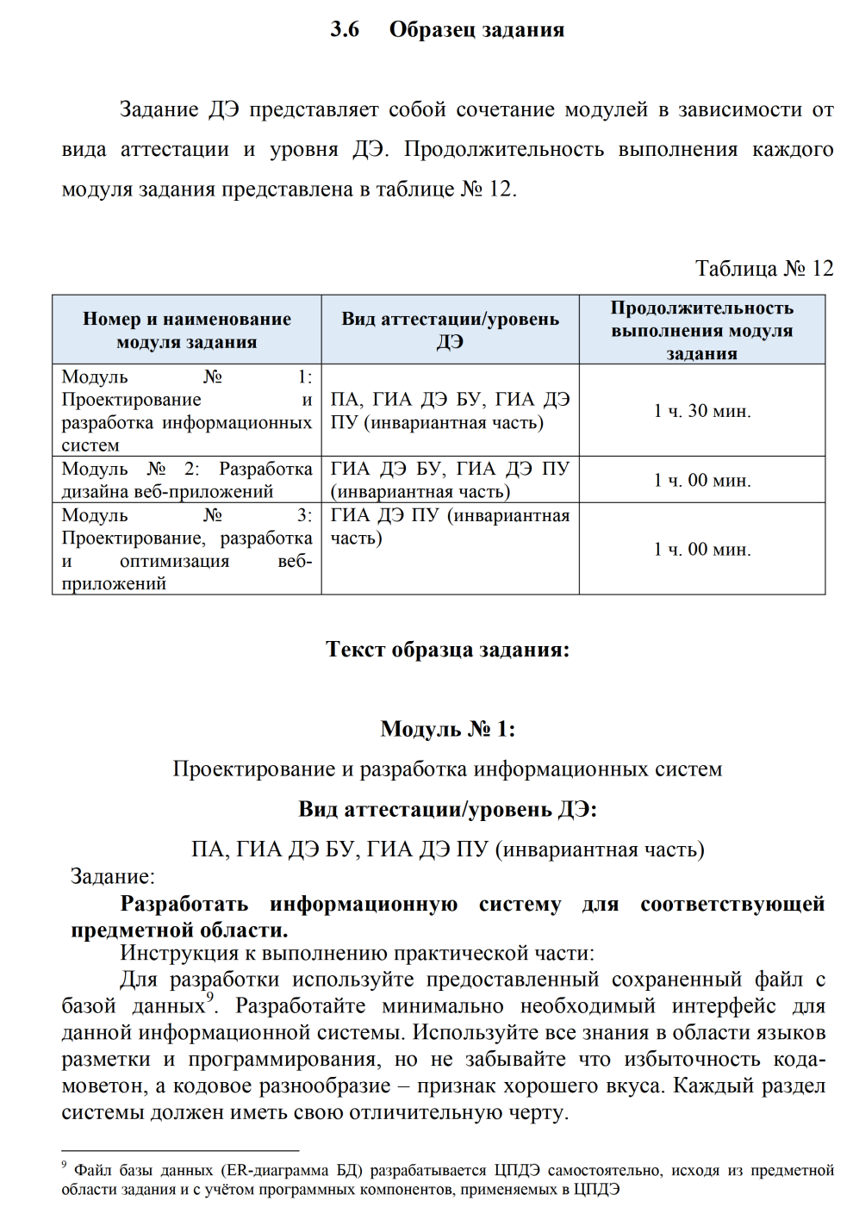

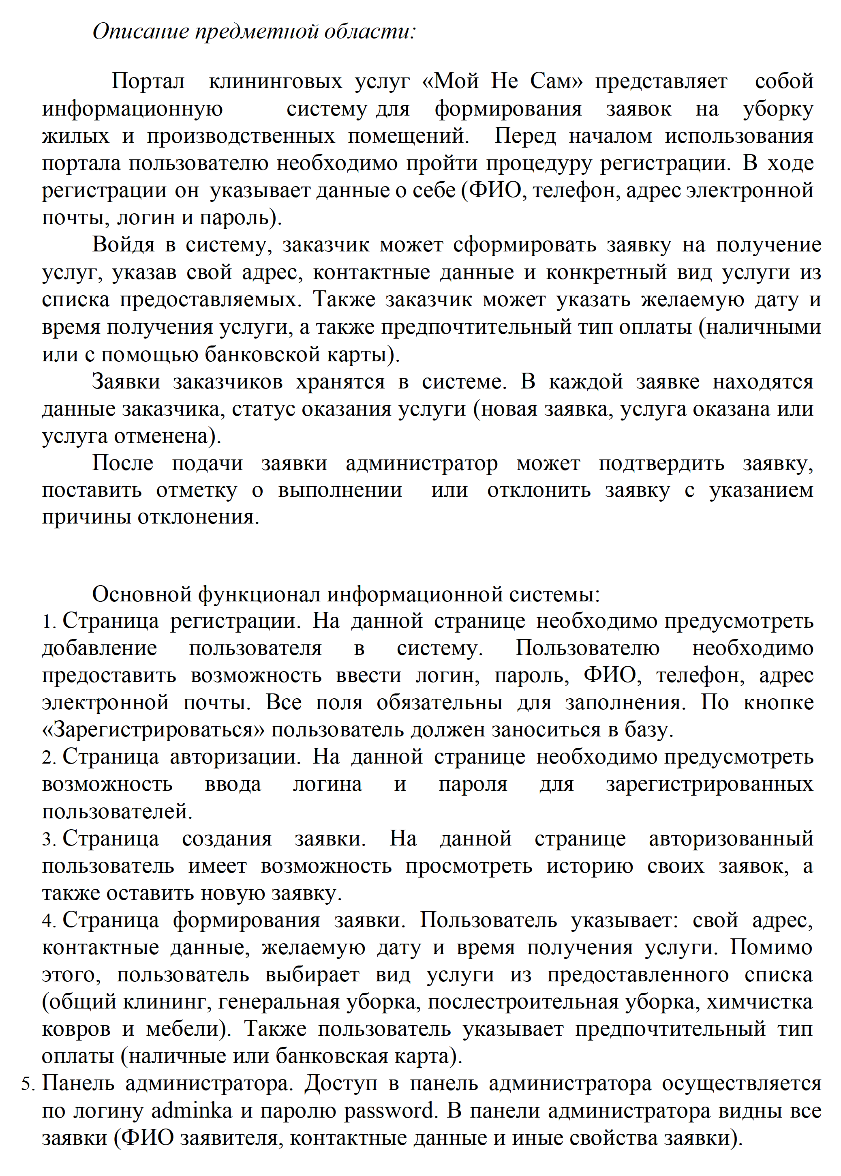

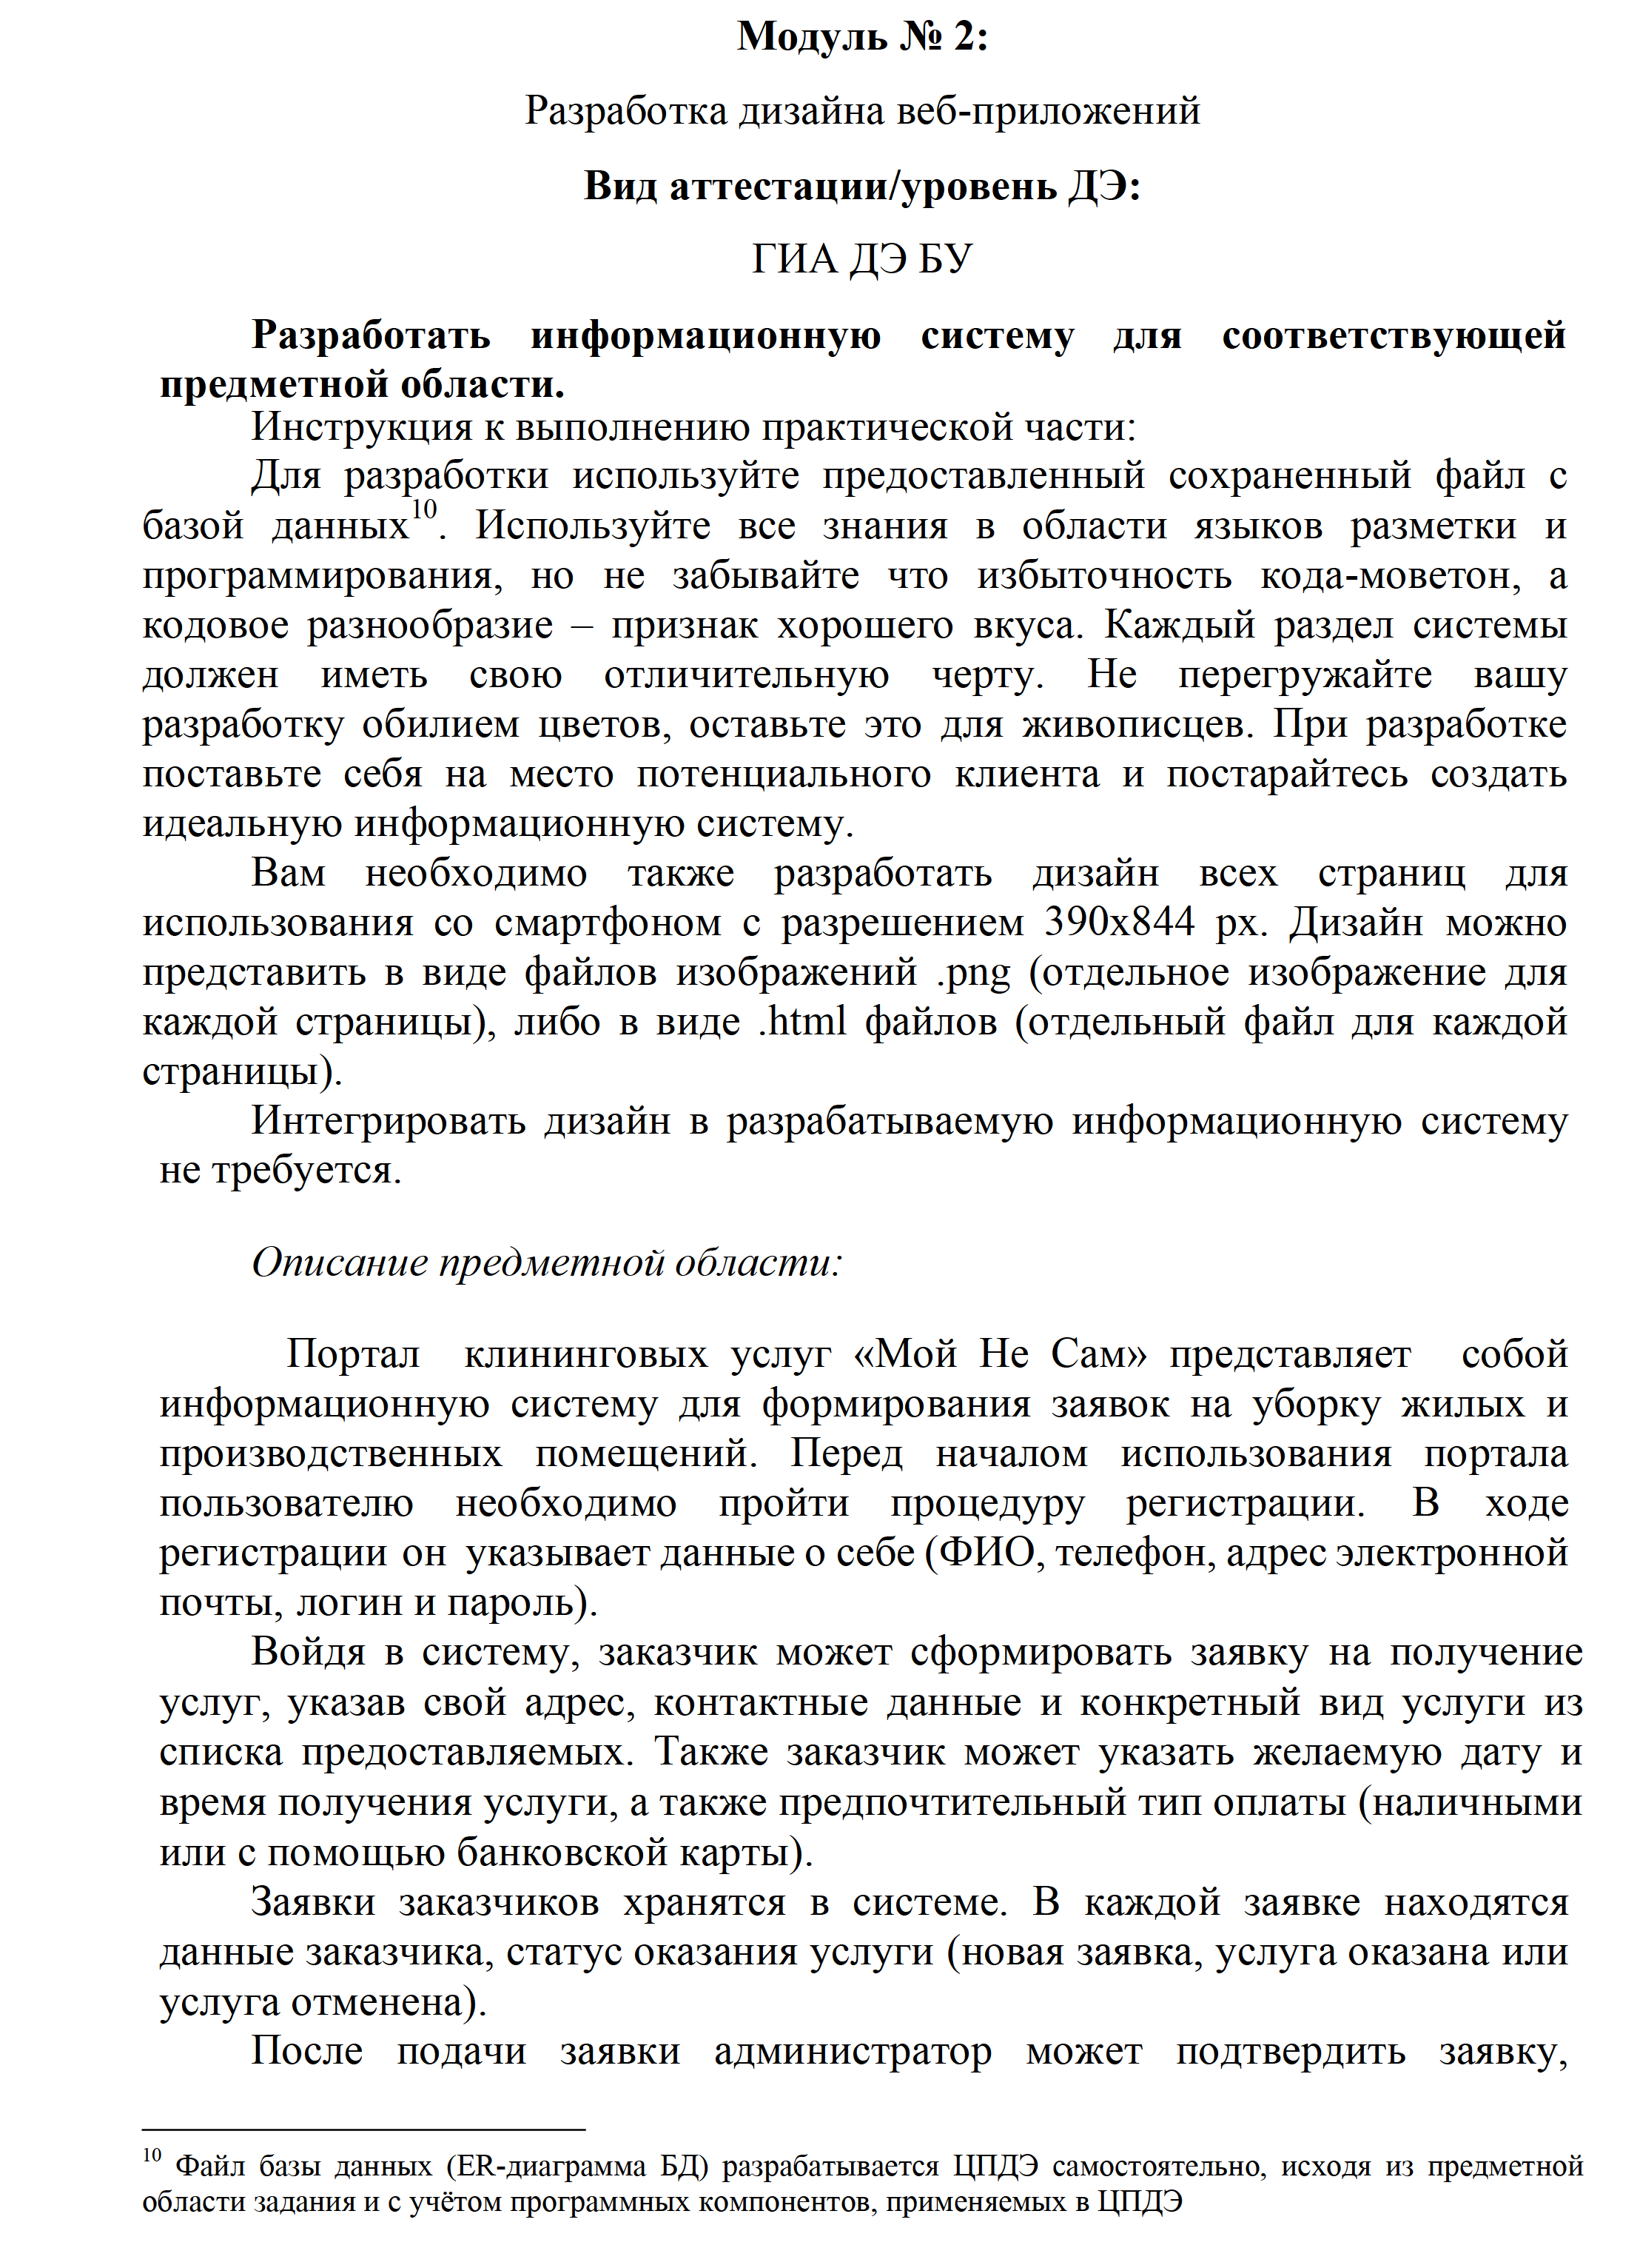

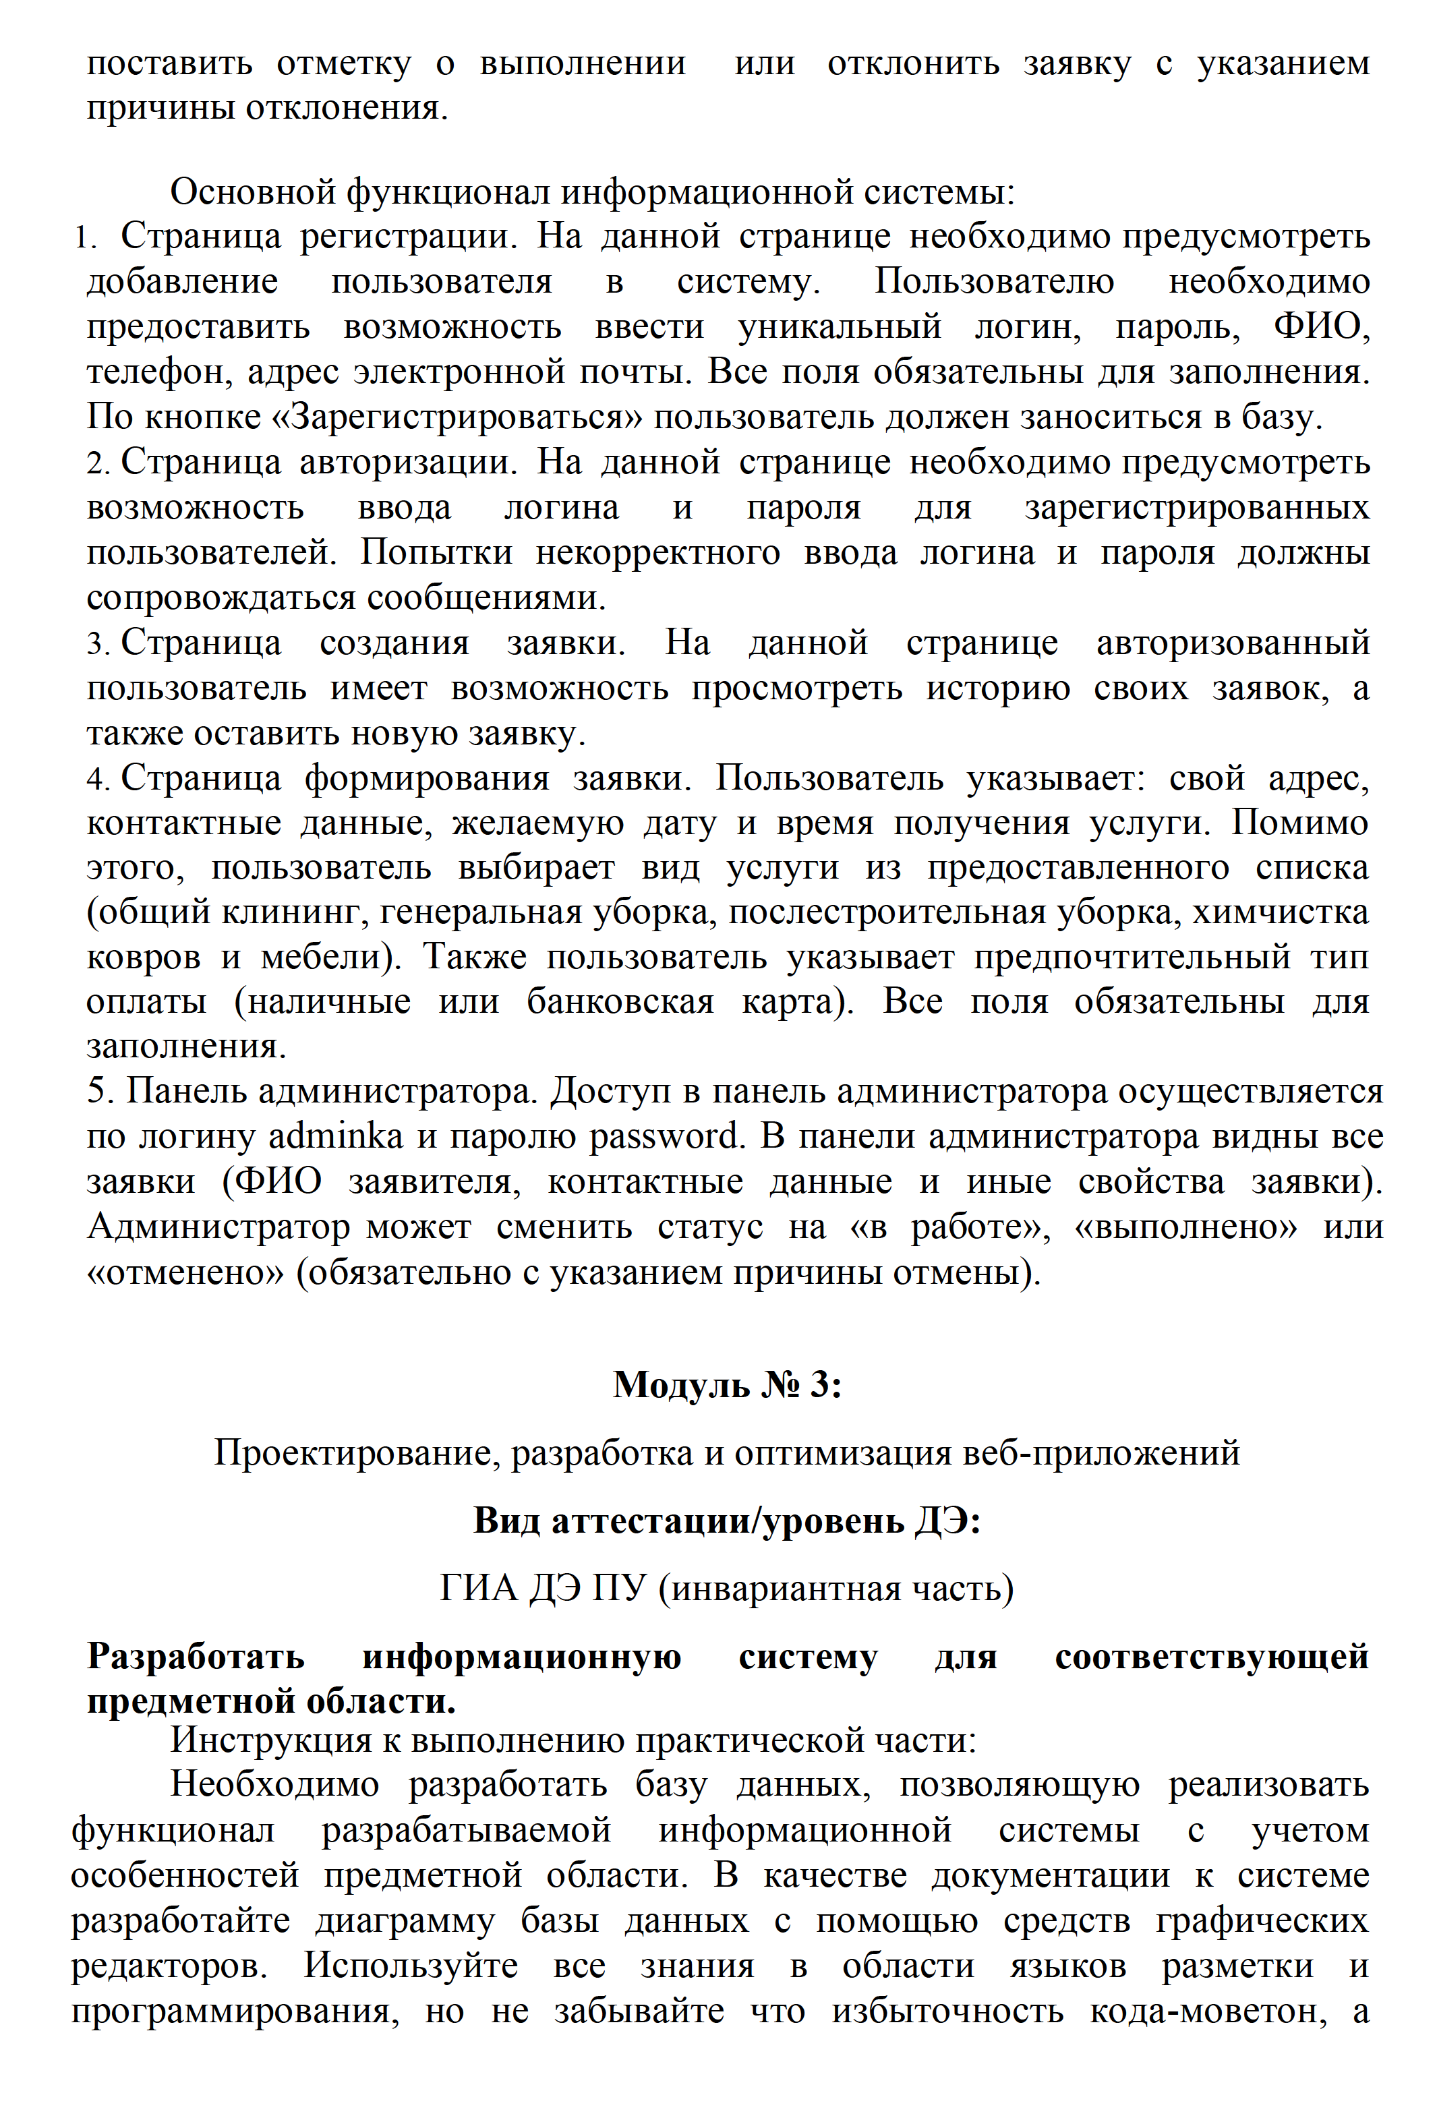

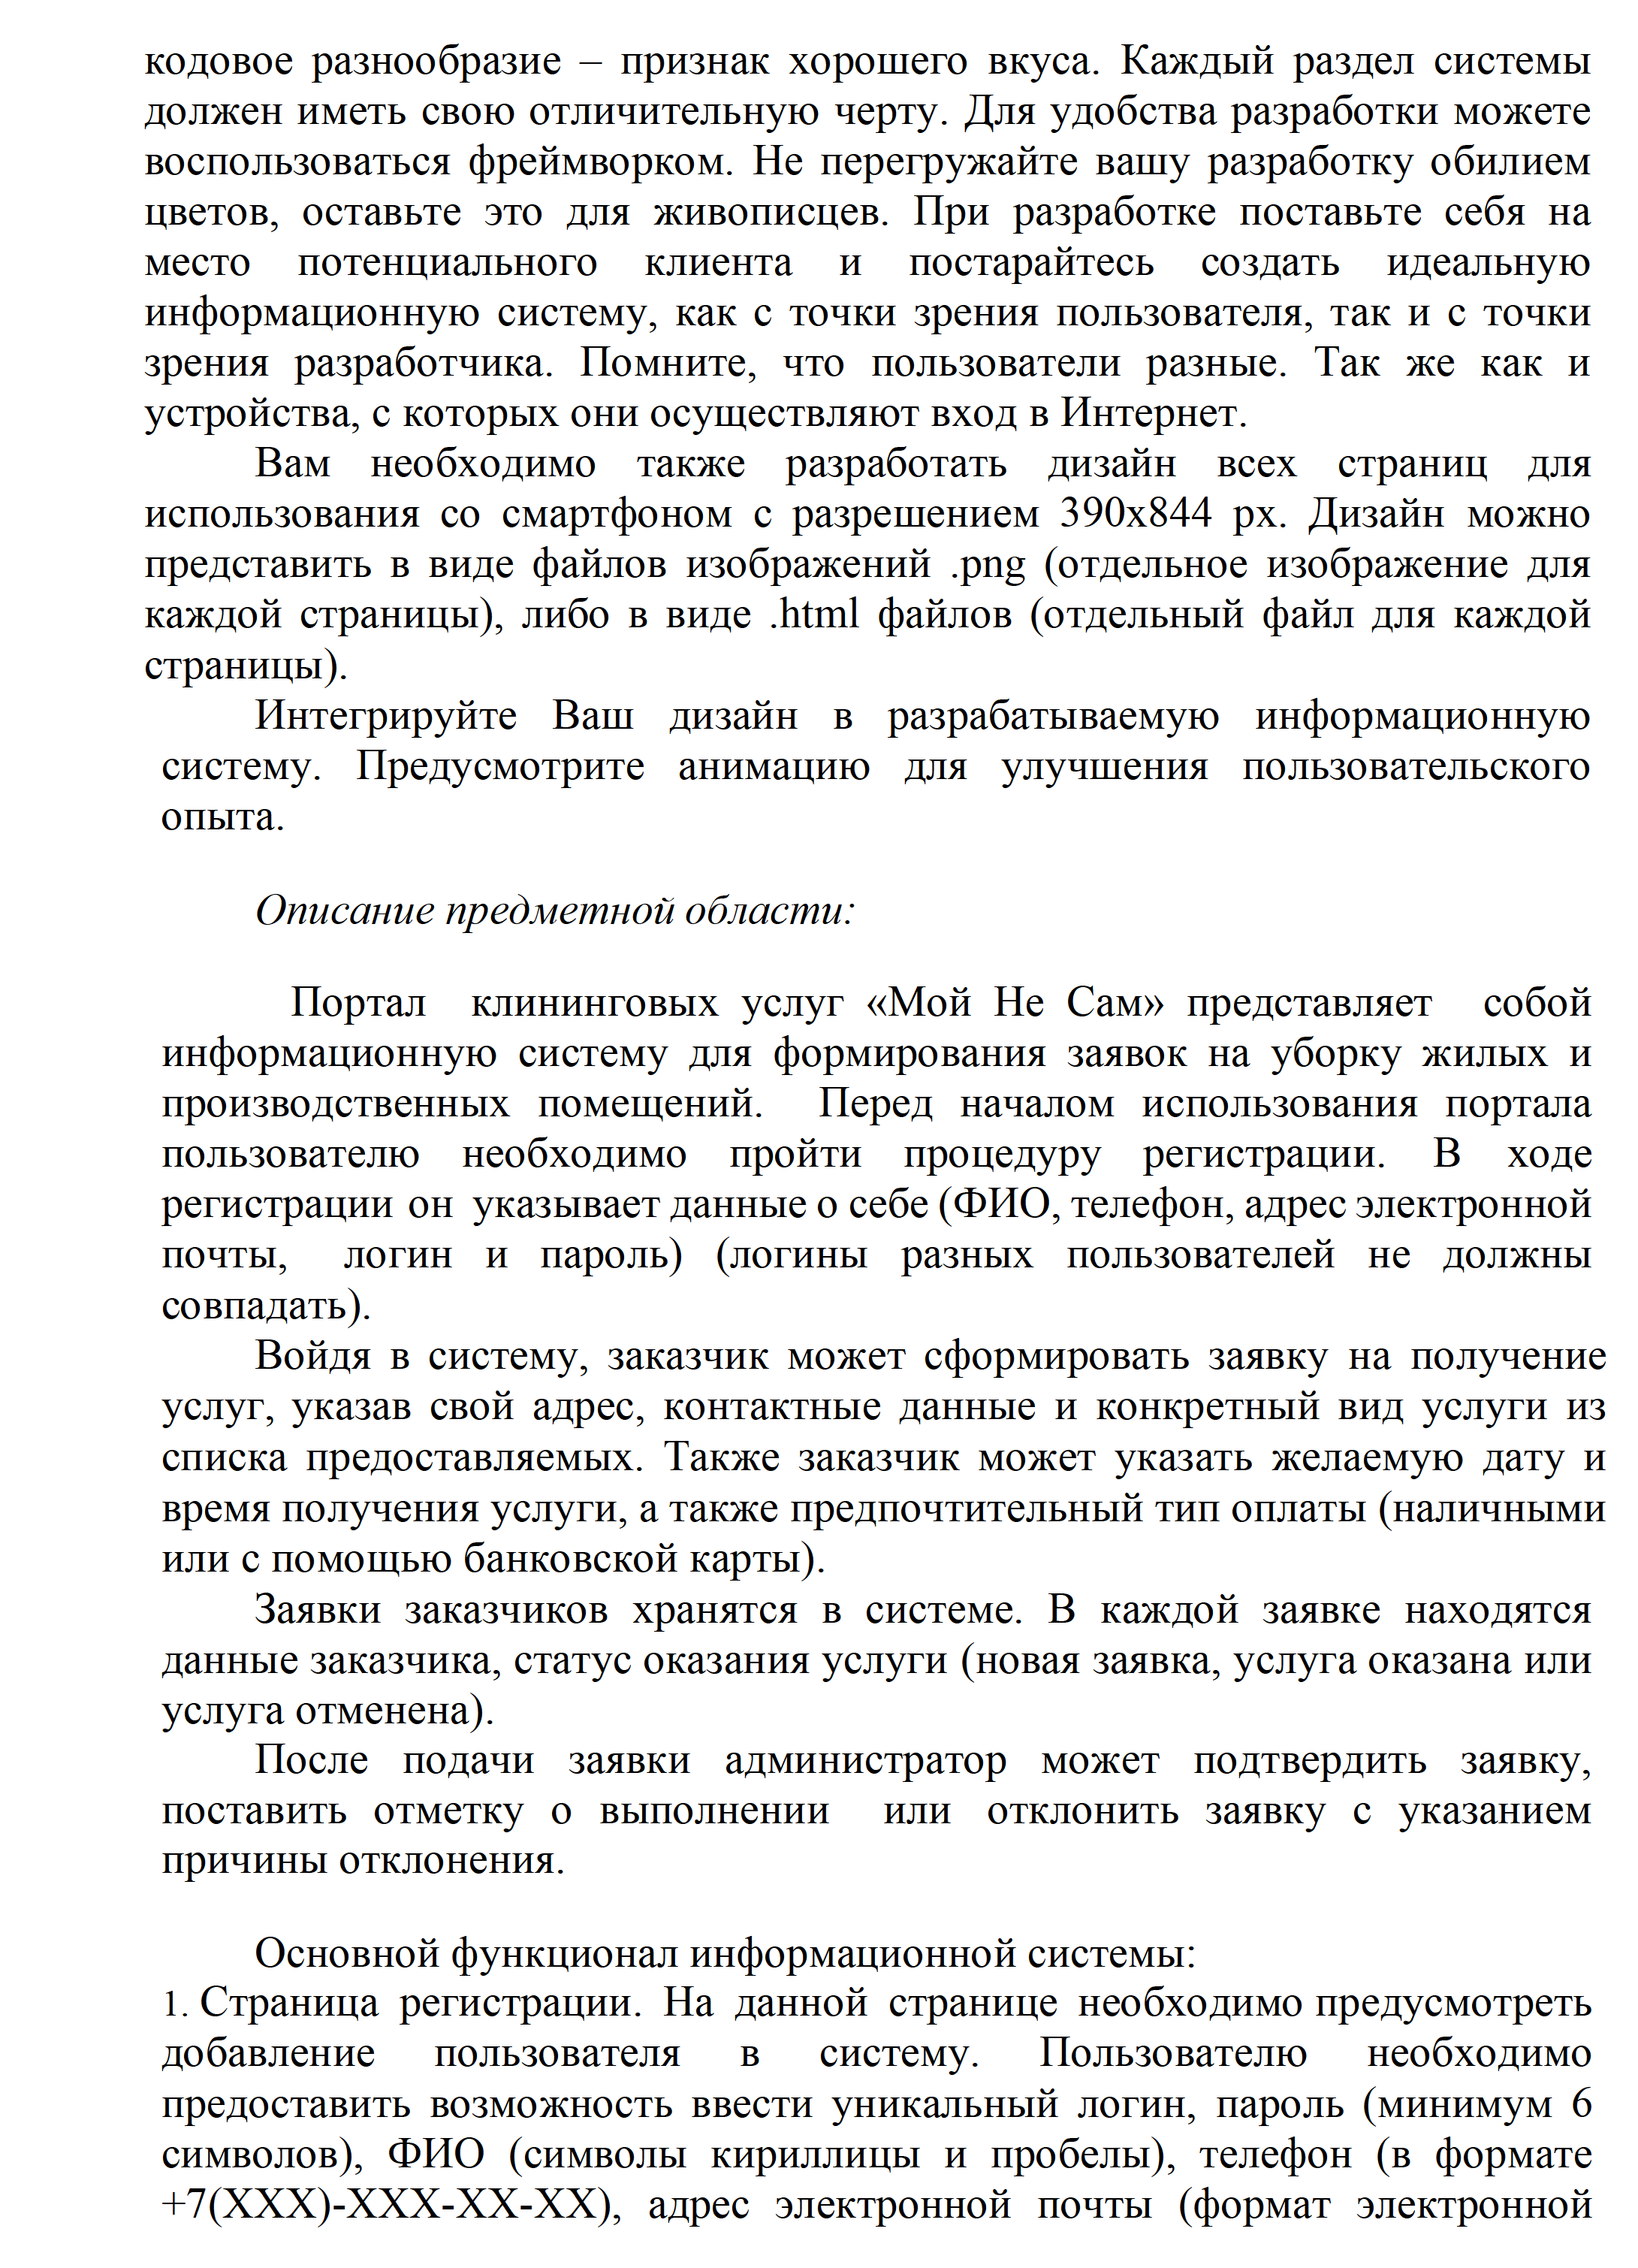

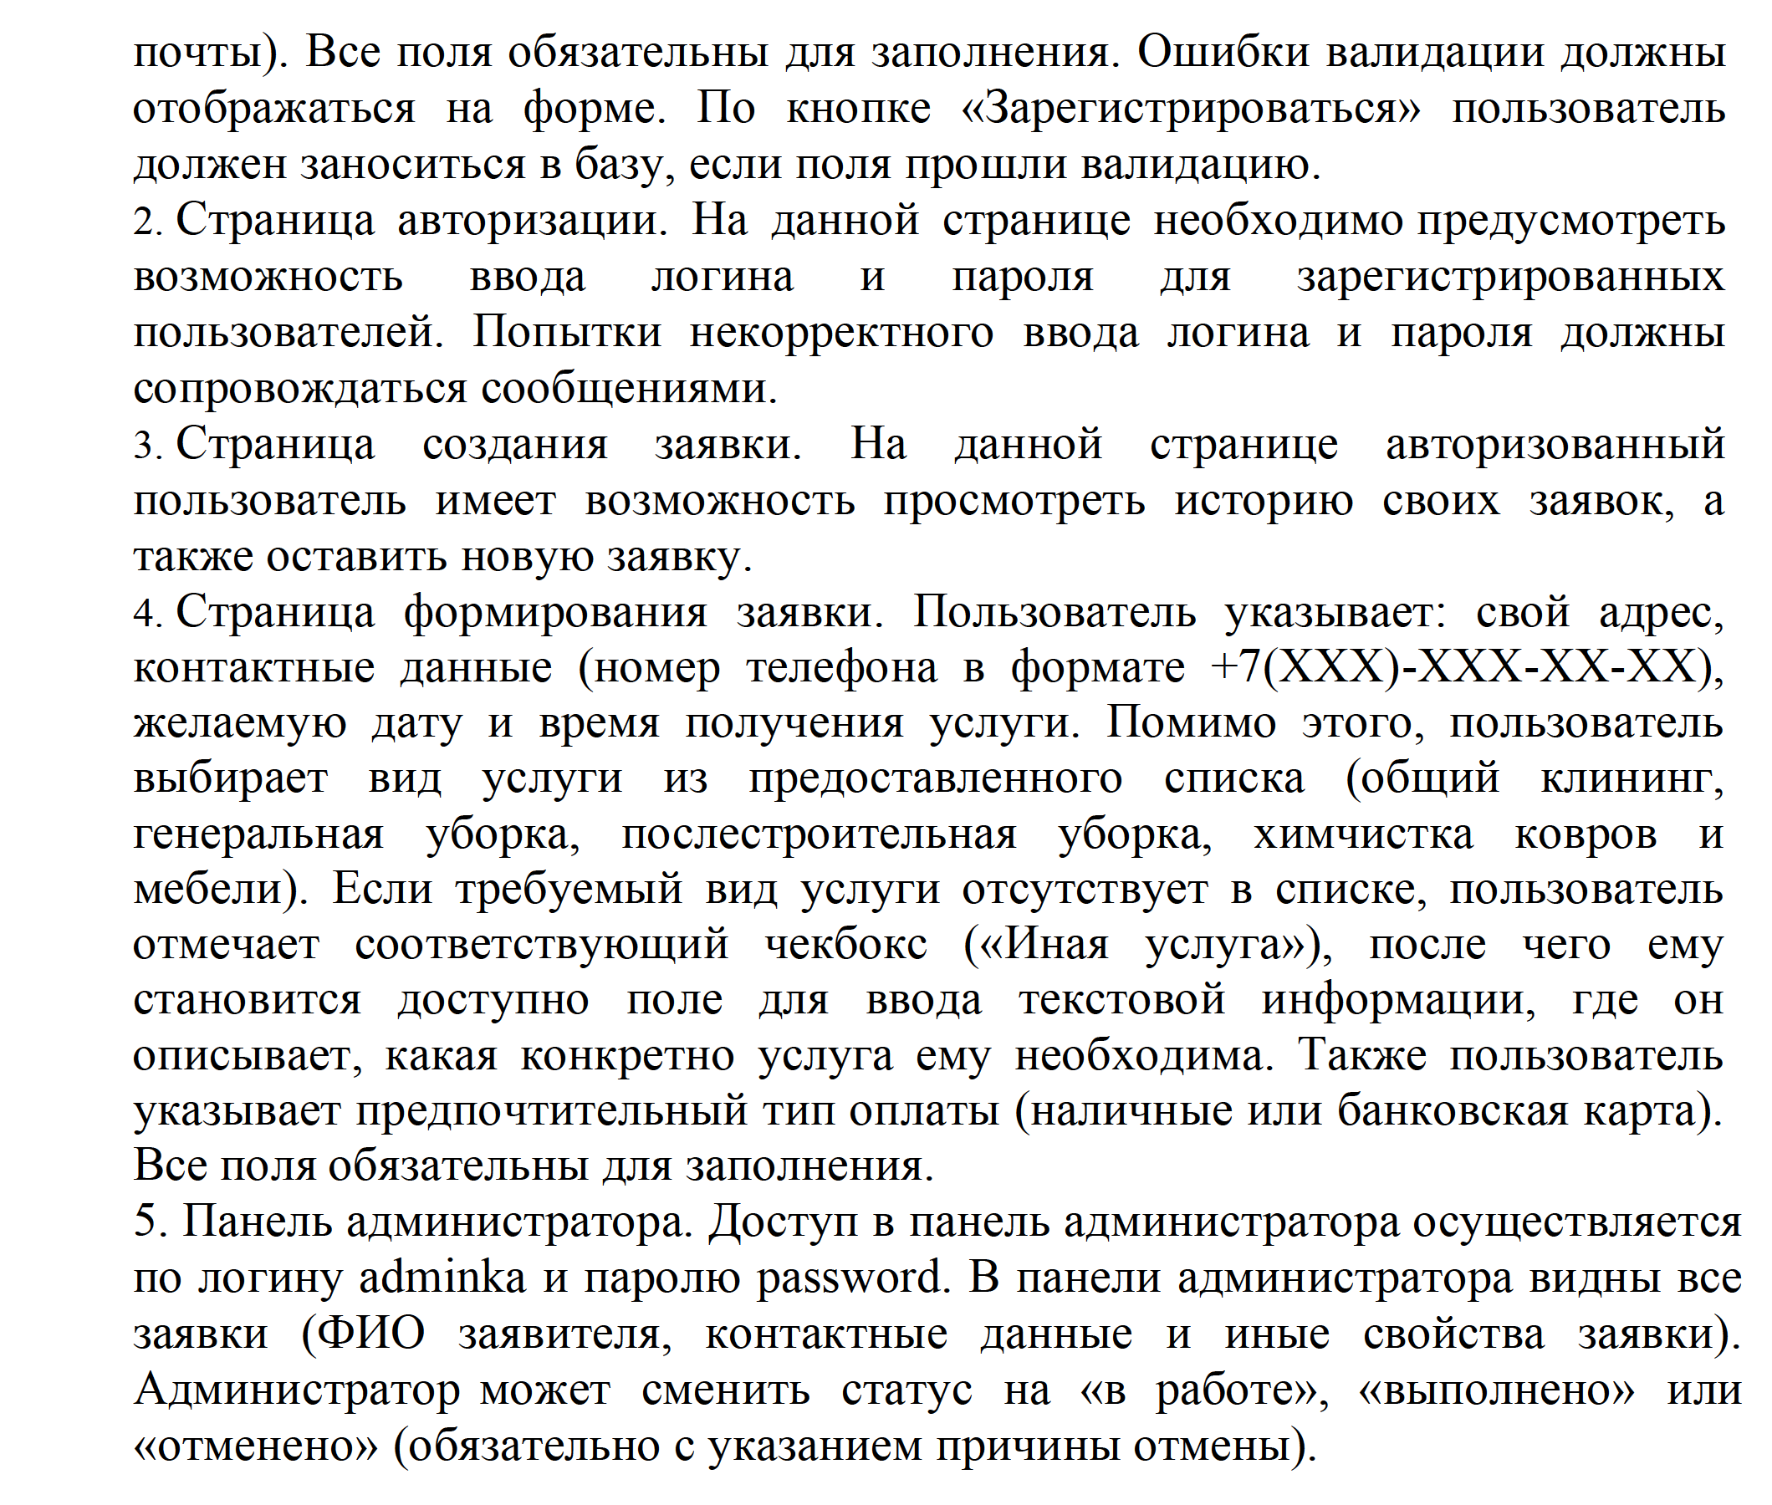

***Приложение 2***

*к Программе ГИА*

**График проведения демонстрационного экзамена наряду с подготовкой и защитой дипломного проекта (работы)**

|  |  |  |  |
| --- | --- | --- | --- |
| **Ф.И.О. студента** | **Дата сдачи ДЭ** | **Срок подготовки к выполнению дипломного проекта (работы)** | **Дата защиты дипломного проекта (работы)** |
|  |  |  |  |
|  |  |  |  |
|  |  |  |  |
|  |  |  |  |
|  |  |  |  |
|  |  |  |  |
|  |  |  |  |
|  |  |  |  |
|  |  |  |  |
|  |  |  |  |
|  |  |  |  |
|  |  |  |  |
|  |  |  |  |
|  |  |  |  |
|  |  |  |  |
|  |  |  |  |
|  |  |  |  |
|  |  |  |  |
|  |  |  |  |
|  |  |  |  |
|  |  |  |  |
|  |  |  |  |
|  |  |  |  |
|  |  |  |  |
|  |  |  |  |

***Приложение 3***

*к Программе ГИА*

**Протокол ознакомления с программой ГИА**

**Группа _______**

**Специальность 09.02.07 «Информационные системы и программирование»**

**Дата ознакомления «____» _________________ 20__ г.**

|  |  |  |
| --- | --- | --- |
| №п./п | Фамилия, имя, отчество студента | Подпись |
|  |  |  |
|  |  |  |
|  |  |  |
|  |  |  |
|  |  |  |
|  |  |  |
|  |  |  |
|  |  |  |
|  |  |  |
|  |  |  |
|  |  |  |
|  |  |  |
|  |  |  |
|  |  |  |
|  |  |  |
|  |  |  |
|  |  |  |
|  |  |  |
|  |  |  |
|  |  |  |
|  |  |  |
|  |  |  |
|  |  |  |
|  |  |  |
|  |  |  |

**С программой ГИА ознакомил __________________________________________________**

(должность)

**______________________________________________**